GUIÓN PARA ANIMACIÓN

FECHA: | Febrero 2018 | DOCENTE: | ENOE LEANDRA SANCHEZ M

PROGRAMA: | CONTADURIA PUBLICA A DISTANCIA | MATERIA: | NEGOCIOS INTERNACIONALES
PÚBLICO OBJETIVO: | PREGRADO | TIPO DE ANIMACIÓN: | 2D
TEMA: | INCOTERMS | SUBTEMAS: | incoterms

DESCRIBA LA IDEA PRINCIPAL DE LA ANIMACIÓN
Se requiere de una interactividad que permita, observar de manera general los diferentes incoterms.

DESCRIBA EL PROPÓSITO DE APRENDIZAJE DE LA ANIMACIÓN
Describir los incoterms 2010 usados en el comercio internacional.

ESTRUCTURA GUION

Estructura | Pantalla (Gráficos, imagen del profesor, presentación o animación) | Descripción pantalla (Acciones que interactúan con lo que está en pantalla)
Introducción | 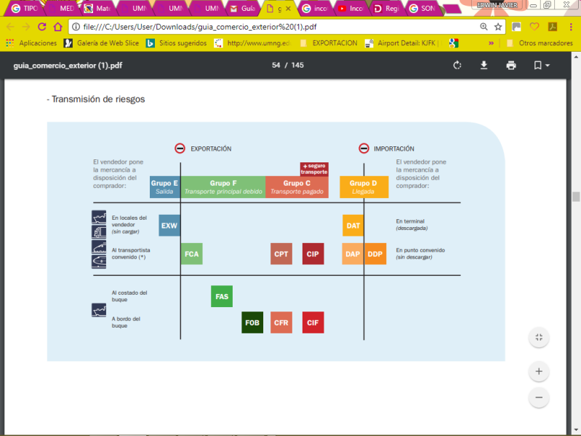  Título: Incoterms en el comercio internacional.  Instrucción: Haga clic en cada grupo, para conocer los Incoterms que corresponden. | Por favor diseñar un gráfico como el del ejemplo, al hacer clic sobre cada grupo de desplegará la información a continuación.
Cuerpo o desarrollo de la idea.  (Número aproximado de palabras: 400 - 500) | Grupo de la E.  EXW significa venta en fábrica, es decir, el importador extranjero debe asumir la responsabilidad en la bodega de la fábrica y realizar todos los trámites del país de origen, el tránsito internacional y además los trámites y pago de derechos de nacionalización en el país de destino. Este término es el menos utilizado, por cuanto el exportador no tiene ninguna responsabilidad e implicación en los procesos de exportación.  El vendedor cumple con su obligación, una vez pone a disposición la mercancía en sus propios locales. El comprador soporta todos los costos y riesgos inherentes al transporte de la mercancía desde la fábrica del vendedor hasta el destino.  Grupo de la F.  FCA significa franco transportista (lugar convenido). Este término admite cualquier medio de transporte, incluido el multimodal. El exportador transfiere su responsabilidad a partir de la descarga de mercancía en el lugar convenido, transfiriendo costos y riesgos al importador a partir de la recepción de la mercancía de acuerdo con lo estipulado.  El vendedor (exportador) cumple con su obligación, una vez ha entregado la mercancía al transportista designado con el comprador (importador) en el lugar convenido.  FAS significa franco al costado del buque (puerto de carga convenido). En este caso el exportador termina su responsabilidad siempre y cuando la mercancía claudique al costado del buque, es decir, no tiene obligación de cargar la mercancía en el mismo; por lo tanto, aquí transfiere riesgos y costos al importador. Como su significado lo señala, solo admite transporte marítimo.  El vendedor cumple con su obligación de entrega una vez ha puesto la mercancía al costado del buque, el comprador debe soportar todos los gastos y riesgos de pérdida o daño que sufra la mercancía desde ese momento.  FOB significa libre a bordo. A diferencia del anterior, en este caso el exportador debe incurrir en riesgos y costos hasta que la mercancía traspase la borda del buque. A partir de este momento transfiere costos y riesgos al importador. Al igual que la anterior, es un término que únicamente admite medio de transporte marítimo.  El vendedor cumple con su obligación de entrega una vez la mercancía ha sido puesta a bordo, el comprador (importador) dede asumir todos los costos y riesgos de pérdida o daño de la mercancía desde ese momento.  Grupo de la C.  CPT significa transporte pagado hasta (lugar convenido). La responsabilidad del exportador conlleva el pago del transporte principal hasta el país de destino en el lugar convenido, sin incluir el respectivo seguro, por cuanto este lo asume directamente el importador. Este término admite cualquier medio de transporte, incluyendo transporte multimodal.  El vendedor se encarga del valor del flete para el transporte de la mercancía hasta el destino acordado. Este término exige que el vendedor (exportador) despache la mercancía para la exportación, el vendedor transfiere los riesgos y demás costos al comprador (importador) en el momento que la mercancía haya sido entregada al primer transportista.  CIP significa transporte y seguro pagado hasta (lugar convenido). El exportador asume todos los costos de transporte principal incluyendo el seguro. A partir de este momento transfiere costos y riesgos al importador según el lugar convenido. Este término también admite modo de transporte, incluyendo el multimodal.  El vendedor, además del transporte principal, contrata el seguro de transporte contra los riegos de pérdida o daño de la mercancía durante el transporte.  CFR significa costo y flete, puerto de destino. En este caso, el exportador incurre en todos los costos que demanda el trasporte principal y hasta la llegada en el puerto de destino. A partir de ese momento el importador asume todos los costos y riesgos hasta su destino final.  El vendedor debe pagar los costos y fletes necesarios para poner la mercancía en el puerto de destino, pero es el comprador (importador) quien asume el riesgo de pérdida o daño sobre la mercancía, luego de que la mercancía esté a bordo del buque en el puerto de embarque.  CIF significa costos, seguro y flete. El exportador asume todos los costos que demanda el trasporte principal, el seguro y flete hasta la entrega en el puerto de destino convenido. Este término solo admite transporte marítimo. A partir de este momento el importador asume costos y riesgos hasta su destino final en el país respectivo.  El exportador (vendedor), además de asumir el costo del transporte, debe adquirir el seguro de transporte marítimo contra el riesgo que incurre el comprador (importador) de la mercancía durante el transporte.  Grupo de la D.  DAT significa entregada en terminal, es decir, cualquier lugar, al aire libre o cubierto. El exportador tiene la obligación de descargar la mercancía del medio de transporte de llegada al terminal de entrega. A partir de ese momento el importador asume riesgos y costos hasta su destino final. Admite transporte multimodal.  El vendedor debe hacerse cargo de todos los costos y riesgos hasta situar la mercancía en destino, en este momento el vendedor ha cumplido con su obligación.  DAP significa entregada en lugar convenido. En ese término el exportador no tiene la obligación de descargar la mercancía del medio de transporte utilizado. Admite transporte multimodal.  El vendedor cumple con su obligación al entregar la mercancía, una vez esta ha sido puesta a disposición del comprador (importador) en un lugar convenido dentro del país de destino. Sin embargo, el vendedor (exportador) no asumirá los derechos de importación (nacionalización).  DDP significa entregada derechos pagados. La responsabilidad del exportador llega hasta el lugar de destino de la mercancía, es decir, este término es una venta en destino, donde el exportador incurre con todos los gastos y costos que implica el trasporte principal, seguros, legalizaciones y demás requisitos, así como el trasporte desde el puerto hasta la empresa del importador. Admite transporte multimodal en el lugar convenido. (Antun, 2004)  Este término representa la máxima obligación para el vendedor (exportador).

